техническое задание

Разработка веб-сайта Ассоциации   
«SOS Детские деревни Узбекистана»

Ноябрь 2019 - Версия 1.0

Статус документа: Для внутреннего пользования

Автор: Антон Ким

Апрель 2016 - Версия 1.0

Статус документа: Для внутреннего пользования

Автор: Александр Кашубин

СОДЕРЖАНИЕ

[техническое задание 1](https://soscv-my.sharepoint.com/personal/anton_kim_sos-kd_uz/Documents/NA-Docs/ICT%20Projects/Web-site/UZB-ICT-TOR%20for%20sos-kd.uz_28.11.2019.docx#_Toc25920409)

1 Введение 4

2 Эксплуатационные требования 5

3 Функциональные требования 5

3.1 Навигационная структура 5

3.2 Технический функционал 6

3.3 Описание разделов сайта 6

3.3.1 Главная страница 6

3.3.2 Кто мы? 7

3.3.3 Что мы делаем? 9

3.4 Язык 12

3.5 Система управления контентом и верстка 12

3.6 Поисковая оптимизация и продвижение 13

4 Организационное обеспечение 13

|  |  |
| --- | --- |
| СВЯЗАННЫЕ ДОКУМЕНТЫ, ИНСТРУМЕНТЫ И СИСТЕМЫ | |
| Существующий веб сайт Ассоциации | <http://sos-kd.uz> |
| Политики и регулирующие документы | UZB-ICT-Положение об использовании ИКТ-071217 |
| Руководство по бренду | Brandbook |
| Руководство по информационной безопасности | UZB -ICT-Политика по информационной безопасности |
| Сайты других Ассоциаций | [https://sos-dd.ru](https://sos-dd.ru/) – SOS Россия  <https://sos-villages.by/> - SOS Беларусь  <http://sos-lastekyla.ee/en> - SOS Эстония  <https://www.sos-childrensvillages.org/> - SOS International |

|  |  |
| --- | --- |
| РАЗРАБОТЧИКИ | |
| Одобрено |  |
| Разработано | Координатором по ИКТ, Ким А. |
| При участии | Ассистента директора филиала в Хорезмской области Рузиметова А. |

|  |  |  |
| --- | --- | --- |
| ИСТОРИЯ ИЗМЕНЕНИЙ | | |
| Версия | Дата | Изменения |
| 1.0 | Ноябрь 2019 | Проект документа |

# Введение

общественности, партнеров, международного и донорского сообщества, экспертов и бизнеса и др. , в том числе проектов Оказание информационной поддержки (вопросы и ответы, обратная связь) пользователям и партнерам (подписка на рассылки).

Кроме того, одной из ключевых целей является повысить привлекательность бренда и рекрутинг.

Существующая версия веб-сайта была разработана в 2016 году и с тех пор не проводилось обновление технического функционала, а также обновление дизайна. Ниже перечислены отсутствующие либо недоработанные функции:

* Не работает система поиска по ключевым словам внутри сайта
* Отсутствует логотип-иконка организации в заголовке сайта
* Не установлен SSL-сертификат, для более надежного и защищенного доступа к сайту по протоколу https
* Интеграция с социальными сетями реализована частично (нет функции «поделиться»)
* Нет функции подписки на рассылку новостей
* Нет интеграции с национальными платежными системами (Click, Payme, Upay)
* Нет функции онлайн-магазина для продажи благотворительных открыток
* Нет возможности добавления анимированных инфографиков с цифрами и фактами
* Функция обратной связи не работает
* Отсутствует модуль «Вопрос\Ответ»
* Раздел вакансии неудобен и неинформативен. Отсутствует возможность отправки резюме прямо с сайта.
* Система управления сайтом CMS и контентом также очень неудобная и нестабильная, очень сложно форматировать текст и медиа контент.
* Сайт частично адаптирован для мобильных устройств, а также наблюдаются проблемы при смене языка на мобильных устройствах.
* Нет возможности грузить видео-файлы.

# Эксплуатационные требования

Веб-сайт призван служить «единым окном» в получении достоверной и объективной информации в сфере опеки и попечительства, профилактики сиротства, молодежной опеки, межведомственного взаимодействия в сфере укрепления семьи и др., осуществляемого Ассоциацией в Республике Узбекистан.

Для достижения поставленной цели, веб-сайт должен регулярно обновляться следующей информацией:

1. Вводная информация об истории создания Ассоциации, хронология ключевых событий, ключевые направления деятельности, информация об ее подразделениях, программах и проектах;
2. Новости и события Ассоциации;
3. Истории успеха;
4. База данных проектов/партнеров;
5. Инфографики и статистические материалы.
6. Финансовые отчеты.

# Функциональные требования

## 3.1 Навигационная структура

* **Кто мы**
  + Идея (концепция: видение, миссия, цели, ценности, принципы etc)
  + Ассоциация «SOS Детские деревни» в Узбекистане
  + Наша команда
  + Официальные документы
  + Вакансии
  + **Что мы делаем**
  + Альтернативная опека
  + Укрепление семьи и профилактика сиротства
  + Молодежная опека
  + Проекты
* **Где мы работаем**
  + Ташкент
  + Самарканд
  + Ургенч и Шават (Хорезмская область)
* **Что можете сделать вы** 
  + Пожертвования через Интернет-банкинг
  + Благотворительные открытки
  + Ящики для пожертвований
* **Новости**
* **Контакты**
  + Реквизиты
  + Вопросы и ответы

## Технический функционал

• Трёх языковая версия сайта (Русский, Узбекский, Английский), с возможностью добавления др. языков

• Установка и настройка счетчиков статистики - Google Analytics, Яндекс. Метрика

• Модуль «поделиться» и «нравится» для соц. сетей

• Хронологическая интерактивная панель с историей и важными событиями Ассоциации

• Модуль карусель с логотипами партнеров с ссылками на их сайты

• Интерактивная карта Узбекистана с точками всех филиалов и программ Ассоциации

• Анимированные инфографики с цифрами и фактами

• Модуль «Фотогалерея»

• Модуль «Форма обратной связи»

• Модуль «Вопрос ответ»

• Контактная форма с интерактивной схемой проезда

• Регистрация сайта в поисковых системах Яндекс, Google.

• SEO оптимизация в поисковых системах для дальнейшего продвижения и раскрутки сайта

• Установка и настройка SSL сертификата

• Модуль «Корзина» (онлайн магазин для продажи благотворительных открыток)

• Подключение платёжных систем «Click», «PayMe», «UPay»

• Поиск по сайту по ключевым словам

• Адаптированная версия сайта для мобильных

• Совместимость со всеми современными браузерами (IE, Edge, Chrome, Firefox, Opera, Safari)

• Удобный CMS для форматирования и добавления новостных публикаций

• Различные уровни доступа пользователей в CMS

• Резервное копирование сайта

• Экспорт\Импорт данных со старой версии сайта

• Тех поддержка 1 год с возможностью продления

## Описание разделов сайта

### Главная страница

Главная страницадолжна содержать мотивационный банер/карусель банеров с фотографиями, привлекающими внимание к той или иной инициативе. Банеры должны редактироваться в панели управления сайтом.

Шапка сайта должна содержать навигационное меню, логотип Ассоциации, кнопку «Пожертвовать», поле поиска, кнопку поделиться в соц сетях и переключатель языков и дополнительное меню:

На главной странице должны выводиться 2 последних материала из раздела «Новости и публикации» со следующими атрибутами: иллюстрация новости, заголовок, дата, или первые 200 символов текста. Иллюстрация, заголовок и текст ведут на страницу новости. В самом низу страницы можно вывести карусель с логотипами партнеров с ссылками на их сайты.

Пример:



Главное меню должно быть закреплено при прокрутке на страницах.

В подвале главной страницы должно быть размещено дополнительное меню, кнопки социальных сетей, и контактная информация.

Примерная компоновка главной страницы:

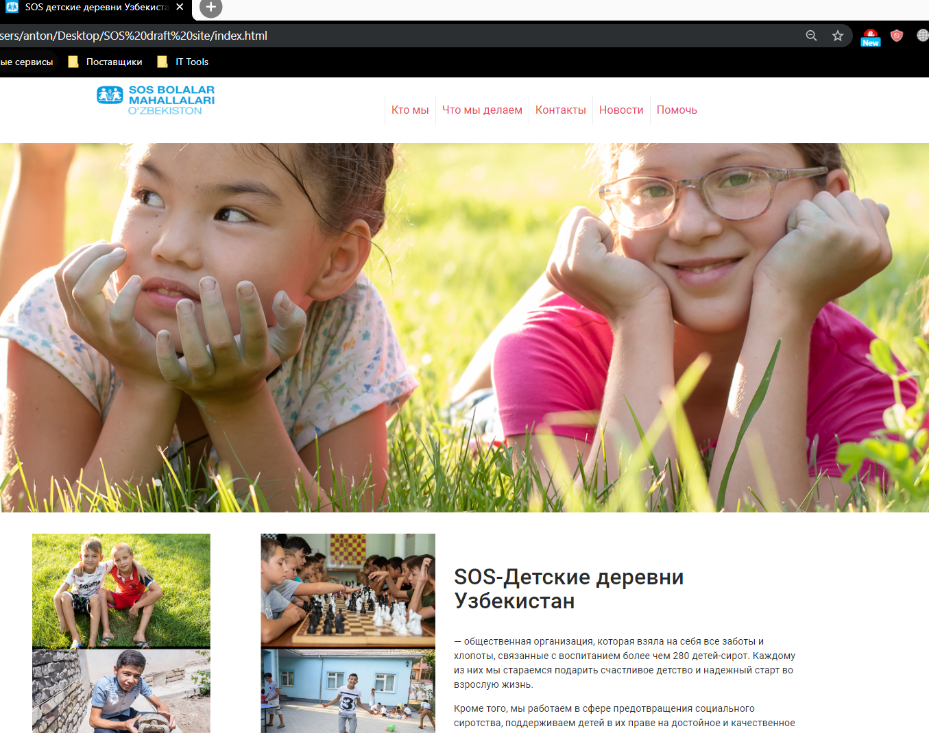

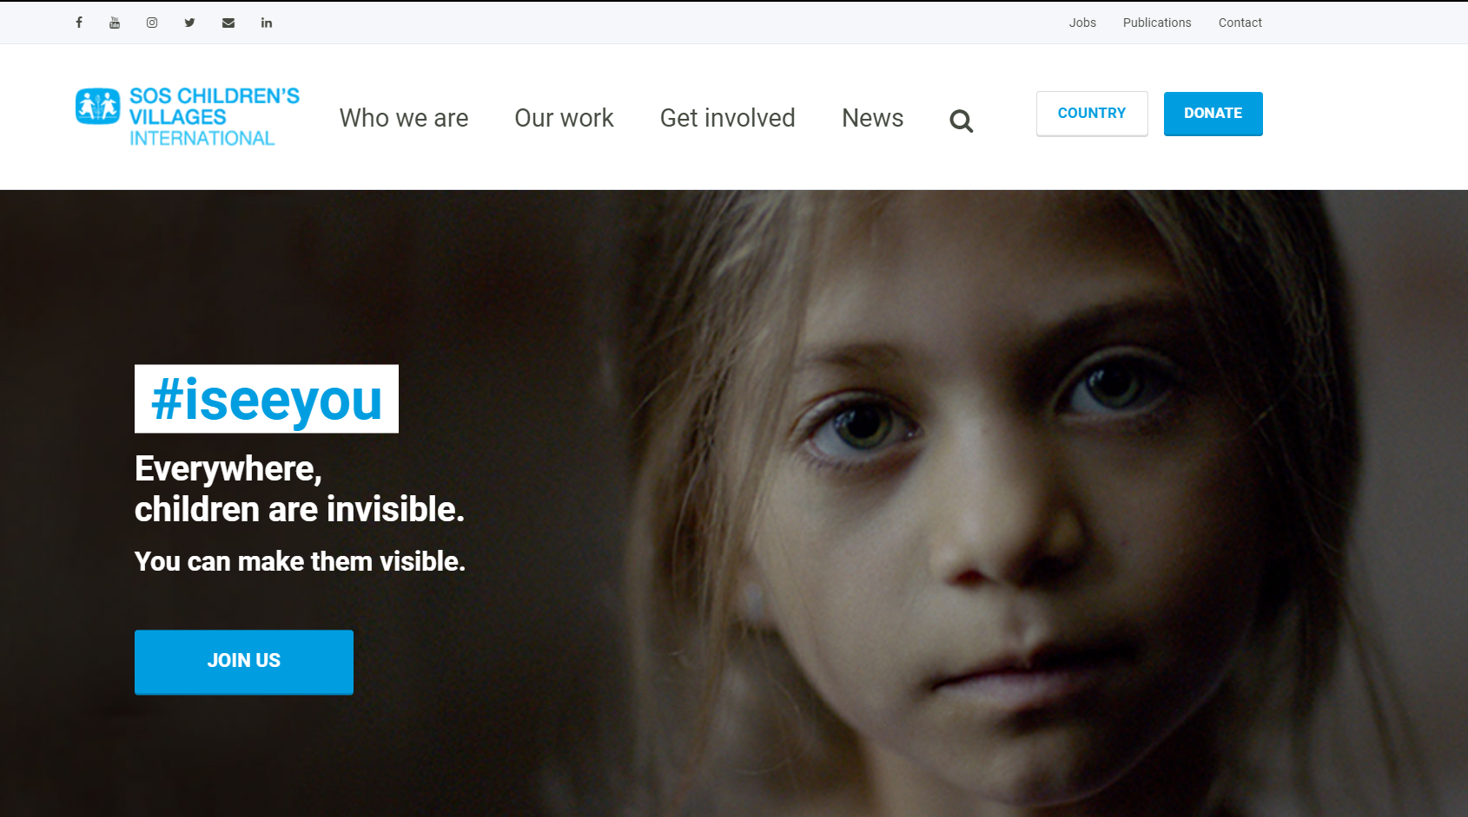

### Кто мы?

Раздел содержит следующие подменю:

* + Идея
  + Ассоциация «SOS Детские деревни» в Узбекистане
  + Наша команда
  + Официальные документы (Отчеты, устав и т.п)
  + Вакансии
* Идея – на данной странице будут размещены концепция, миссия, видение, социальные значения.
* Ассоциация «SOS Детские деревни» в Узбекистане – страница на которой описывается история и структура Ассоциации «SOS Детских деревень Узбекистана». Внизу страницы можно разместить интерактивную хронологическую панель с годами и датами, при наведении будет выходить краткая информация о определенном годе.

Пример:

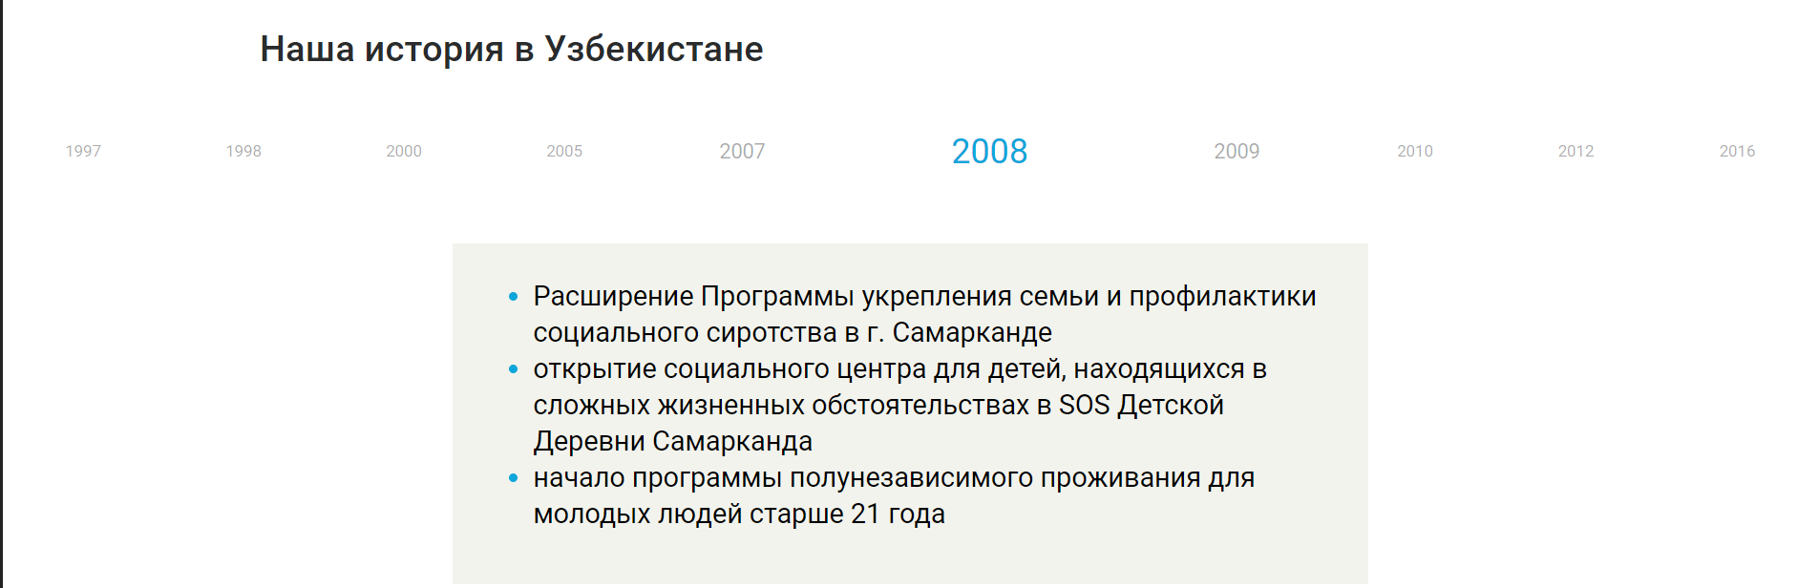

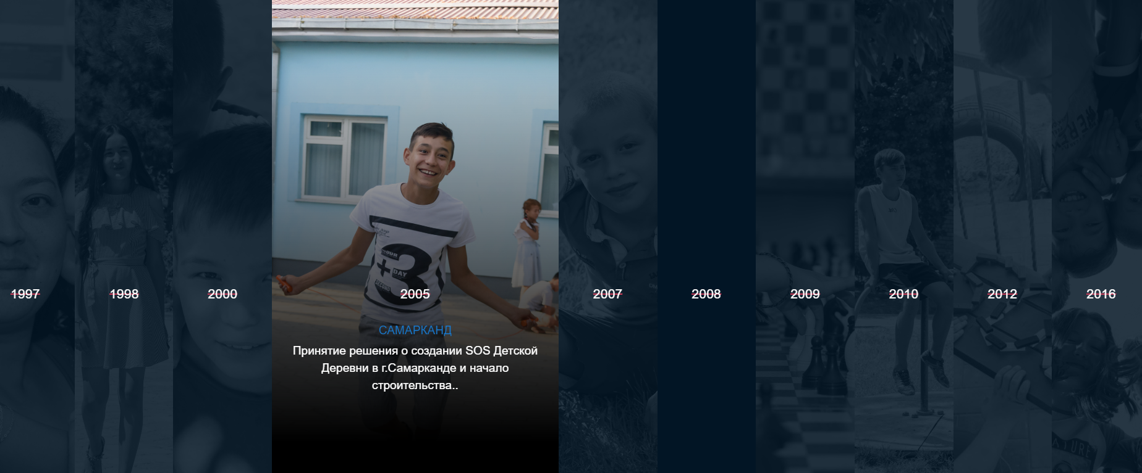

* Наша команда – на данной странице будут размещены органиграммы
* Официальные документы – страница, где будут размещены статистические отчеты и разные документы
* Вакансии - страница, для соискателей со списком открытых вакансий и мотивационной информации о карьере в Ассоциации. Дизайн и функционал данной страницы будет согласован отдельно. Требования к странице, сделать ее максимально удобной и информативной. Также на данной странице должна быть возможность отправки резюме и мотивационного письма напрямую с сайта и форма резюме для скачивания. Резюме соискателя будет отправлено на специальный адрес [recruitment@sos-kd.uz](mailto:recruitment@sos-kd.uz)

Пример размещения страницы вакансии и формы отправки резюме:

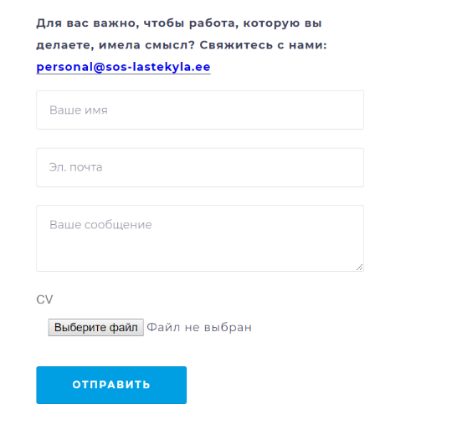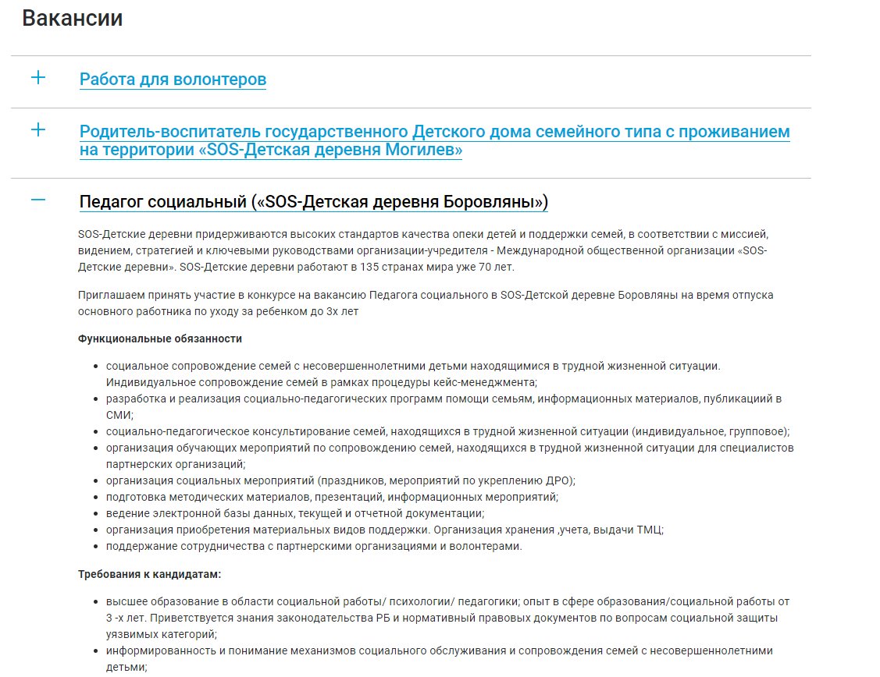

### Что мы делаем?

Раздел содержит следующие подменю:

* + Альтернативная опека
  + Укрепление семьи и профилактика сиротства
  + Молодежная опека
  + Проекты

* Альтернативная опека - краткое описание деятельности в данном направлении с ключевой фотографией. Также снизу идет информация по проектам в данном направлении, ссылка при нажатии направляет на страницу проекты. Если есть релевантная история успеха, отражается ссылка на историю успеха, с фотографией к истории.
* Укрепление семьи и профилактика сиротства - краткое описание деятельности в данном направлении с ключевой фотографией. Также снизу идет информация по проектам в данном направлении, ссылка при нажатии направляет на страницу проекты. Если есть релевантная история успеха, отражается ссылка на историю успеха, с фотографией к истории.
* Молодежная опека - краткое описание деятельности в данном направлении с ключевой фотографией. Также снизу идет информация по проектам в данном направлении, ссылка при нажатии направляет на страницу проекты. Если есть релевантная история успеха, отражается
* Общественно-правовая деятельность (Advocacy) - краткое описание деятельности в данном направлении с ключевой фотографией. Также снизу идет информация по проектам в данном направлении, ссылка при нажатии направляет на страницу проекты. Если есть релевантная история успеха, отражается ссылка на историю успеха, с фотографией к истории.
* Проекты – Список всех открытых и завершенных проектов с краткой информацией, результатами, датами, бюджетом, ссылками на истории успеха.

### Где мы работаем?

Раздел содержит следующие подменю:

* + Ташкент
  + Самарканд
  + Ургенч и Шават (Хорезмская область)
* Ташкент – Информация о деятельности SOS Детские деревни в г.Ташкенте. Краткая история, ключевые цифры, статистика, фотографии. Не более 2 абзацев.
* Самарканд - Информация о деятельности SOS Детские деревни в г.Самарканд. Краткая история, ключевые цифры, статистика, фотографии. Не более 2 абзацев.
* Ургенч и Шават (Хорезмская область) - Информация о деятельности SOS Детские деревни в г.Ургенч. Краткая история, ключевые цифры, статистика, фотографии. Не более 2 абзацев.

Также планируется разместить интерактивная карту Узбекистана с точками всех филиалов и программ Ассоциации

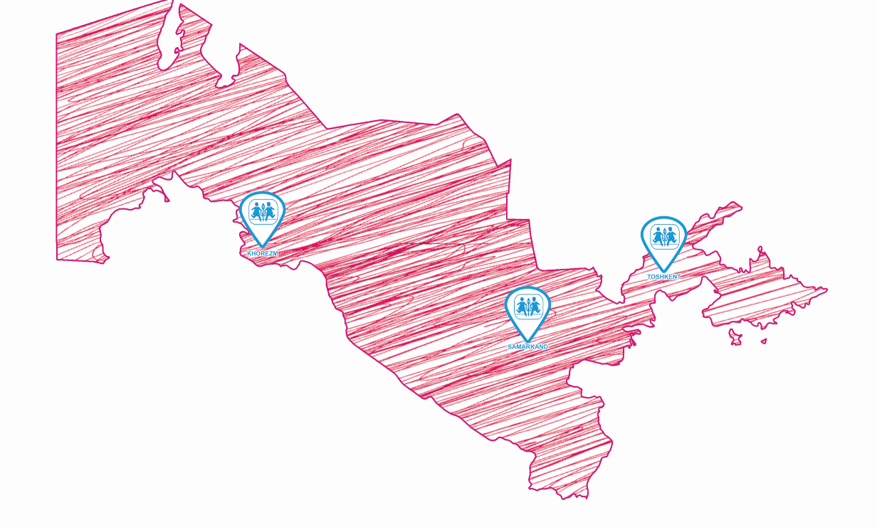

3.2.6. **Что можете сделать вы?**

Раздел содержит следующие подменю:

* + Пожертвования через Интернет-банкинг
  + Благотворительные открытки
  + Ящики для пожертвований
* Пожертвования через Интернет-банкинг – краткое описание как это сделать, с информацией о расчетном счете и других деталях. Интеграция с платежными системами. Примеры:

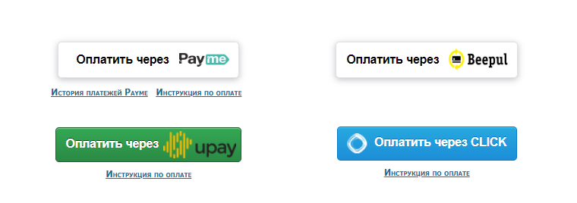

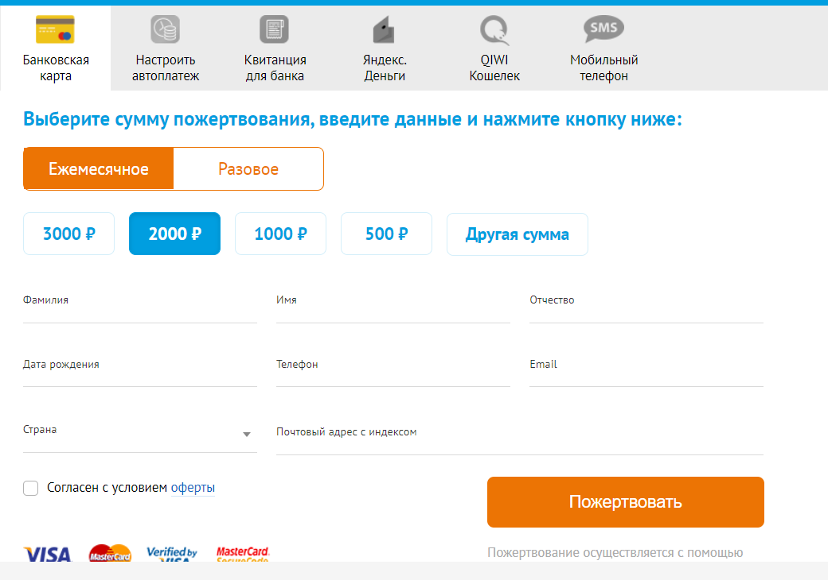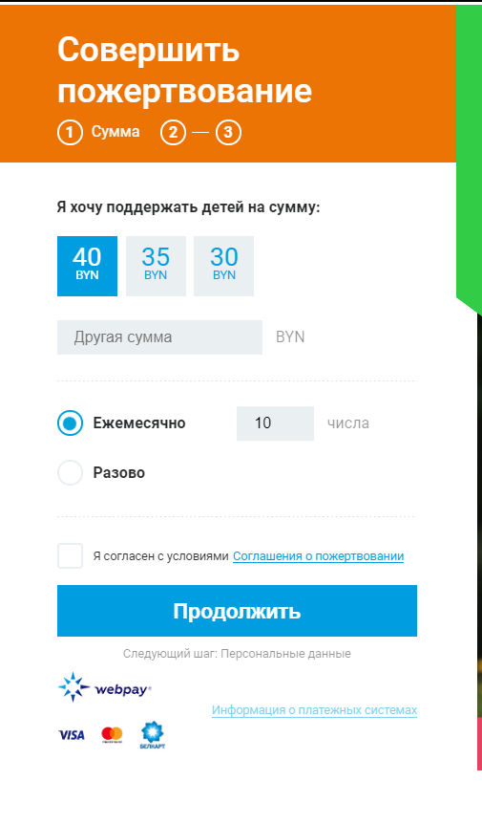

* Благотворительные открытки – онлайн магазин с открытками, пользователь может выбрать тип, кол-во, закинуть в корзину и отправить заказ с указанием своих контактных данных. Заказ придет на ящик [charitypostcards@sos-kd.uz](mailto:charitypostcards@sos-kd.uz) и будет обработан соответствующим образом. Пример:

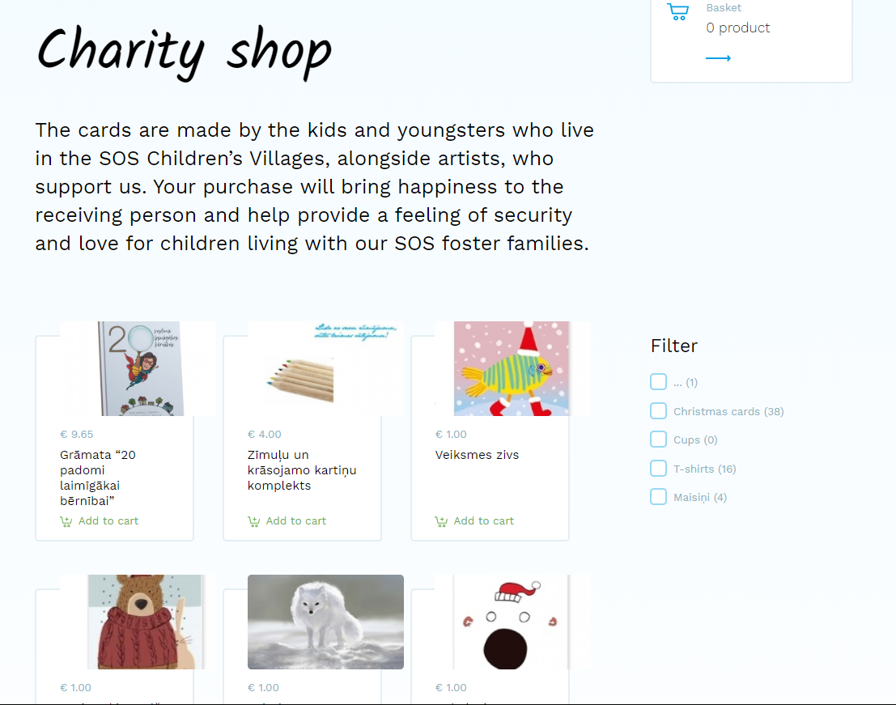

* Ящики для пожертвований – краткая информация об инициативе, ссылка на отчеты, адреса всех ящиков и фотография этого ящика.

**3.2.7. Новости**

Раздел состоит из одного пункта меню

* Новости – новости о событиях и деятельности Ассоциации, программ, проектов. Новость не более трех абзацев и сопровождается одной ключевой фотографией сверху новости. Снизу идет раздел фотогалерея и размещаются другие фотографии по новости. Кнопка поделиться в социальных сетях и подписаться на рассылку.

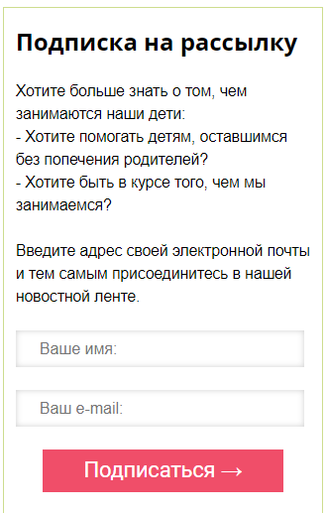

* + 1. **Контакты**

Раздел содержит следующие подменю:

* + Реквизиты
  + Вопросы и ответы
* На самой странице будет информация о контактных данных, адресах, телефонах и схемах проезда всех локаций и Национального офиса
* Реквизиты – здесь будет информация о банковских реквизитах
* Вопросы и ответы - ответы на часто задаваемые вопросы по деятельности Ассоциации в формате FAQ. А также форма для отправки вопроса.

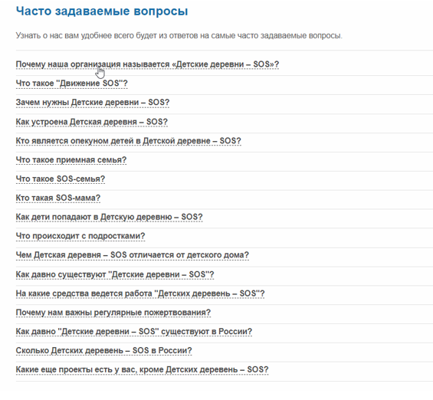

## Язык

Веб-сайт должен иметь три языковые версии:

1. Русский язык
2. Узбекский язык (латиница)
3. Английский язык

Должно быть предусмотрено два алгоритма определения отображаемого языка:

1. Язык по умолчанию устанавливается в панели управления веб-сайтом;
2. Язык главной страницы определяется по языку операционной системы посетителя.

Также должно быть реализовано ручное переключение между языковыми версиями.

Языковые версии должны функционировать независимо друг от друга, однако должны использовать единую библиотеку медиа-файлов;

Наличие различных языковых версий не должно негативно сказываться на положении сайта в поисковой выдаче и работе поисковых роботов. Недопустимо появление артефактов одной языковой версии в поисковом индексе другой версии.

## Система управления контентом и верстка

Система управления контентом (CMS) должна обеспечивать высокую производительность и удобное управление содержимым веб-сайта. Предпочтительно использование CMS Wordpress.

Создание и редактирование материалов должно производиться в WYSIWYG редакторе.

После сдачи проекта Исполнителем, Заказчик должен иметь возможность изменять, добавлять или удалять пункты во всех навигационных меню, без ущерба для дизайна или функционирования сайта.

CMS должна включать в себя следующие модули или расширения:

* Система кеширования, обеспечивающая быструю скорость загрузки данных и оптимальное быстродействие на виртуальном хостинге
* Поиск по сайту;
* Фотоальбомы;
* SEO оптимизация в поисковых системах;
* Метки;
* Различные уровни доступа пользователей;
* Резервное копирование и восстановление;
* Экспресс коды (short code) для вставки материалов из YouTube, Facebook, Twitter, Instagram и других социальных сетей.

Веб-сайт должен одинаково корректно отображаться в различных браузерах: Google Chrome, Mozilla Firefox, Safari, Opera, Internet Explorer.

На сайте должна использоваться адаптивная верстка и дизайн дружественный к мобильным устройствам. Либо должна быть разработана специальная мобильная версия сайта. Графические элементы и верстка сайта должны соответствовать принятым W3C стандартам и обеспечивать быструю загрузку элементов дизайна, учитывая низкие скорости доступа к сети Интернет в Узбекистане.

В случае использования CMS Wordpress «тема» не должна ограничивать функционал CMS и должна быть совместима со всеми возможностями CMS.

## Поисковая оптимизация и продвижение

Веб-сайт должен быть оптимизирован для поисковых систем, в частности все материалы, подлежащие индексированию должны иметь разметку, ориентированную на поисковых роботов. Служебные разделы сайта должны быть закрыты от индексации. На сайте не должно быть дублей содержимого, видимых поисковыми системами.

На каждой странице сайта должны быть установлены счетчики посещаемости, исходный код которых устанавливается в панели управления сайтом.

Каждая страница сайта должна иметь корректно сформулированные мета-теги, в частности, заголовок и описание страницы для поисковой системы или социальной сети, изображение для социальной сети. Материалы, которыми делятся пользователи с сайта должны корректно публиковаться в социальных сетях.

## Организационное обеспечение

Детальное техническое задание разрабатывается и утверждается совместно Исполнителем и Заказчиком. Структура разделов и функциональное описание сайта является неотъемлемой частью технического задания.

На основании вводных данных от Заказчика Исполнитель разрабатывает дизайн-макеты главной и вложенных страниц сайта. Дизайн-макеты утверждаются сторонами, и также становятся частью технического задания.

Исполнитель при выполнении художественных работ должен руководствуется регламентирующими документами Заказчика – руководством по бренду, принципами дизайна, политикой защиты детей и другими материалами.

Исполнитель проводит первоначальное заполнение контентом сайта, из материалов предоставленным заказчиком. Заказчик предоставляет материалы в электронной форме в zip-архиве, содержащем дерево папок, соответствующее структуре сайта. В каждой папке размещается набор документов и изображений – по одному документу на каждый информационный модуль, информационные блоки которого опубликованы в соответствующем разделе.

Исполнитель, также, проводит импорт данных с существующего веб-сайта Ассоциации: <http://sos-kd.uz>.